# Лабораторная работа № 3

## Создание курса в iSpring Suite

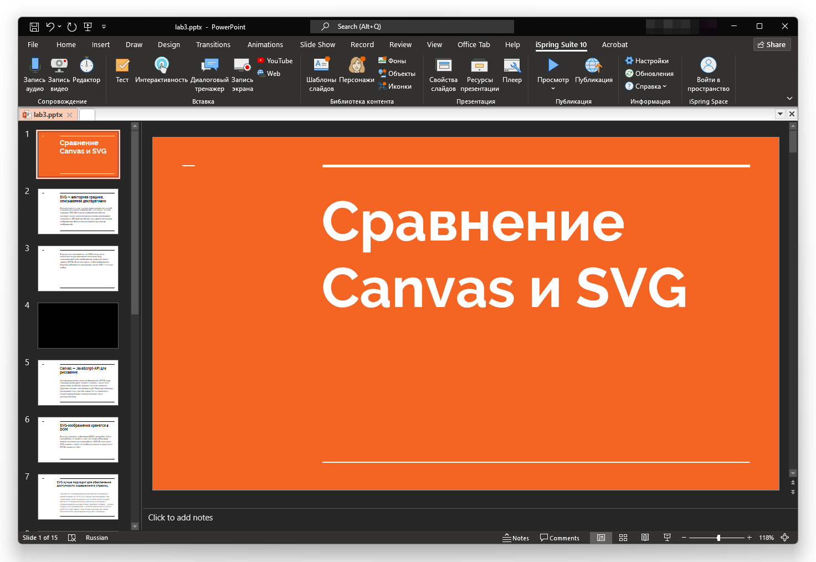

## Публикация курса в виде SCORM в Moodle

